דוח מסכם - פרויקט רשתות תקשורת: ניתוח תעבורה ופרוטוקול TCP/IP
מגישים: לינוי גלעדי 213385552
רז שלום 323092585

- חלק 1 – אריזת נתונים ולכידת מנות בעזרת Wireshark:
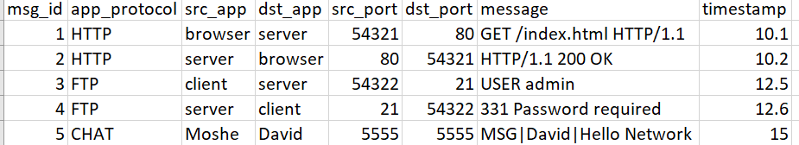
- יצרנו קובץ CSV (input massages) באופן ידני המכיל תרחישי תקשורת שונים, עם הקפדה על פורטים שונים לתרחישים:

- ע"י השימוש במחברת jupyter המצורפת דימינו את תהליכי אריזת הנתונים בשכבות TCP/IP:
- שכבת היישום: הנתונים הגולמיים כמו GET/index.html נלקחו מקובץ הCSV.
- שכבת התעבורה (TCP): יצרנו כותרת (Header) של TCP הכוללת את פורט המקור, פורט היעד (למשל 12345), מספרי רצף (Sequence Numbers) ודגלים (Flags) כגון PSH ו- ACK , בשלב זה המידע הפך ל- Segment.
- שכבת הרשת (IP): הוספנו כותרת IP המכילה את כתובות המקור והיעד (127.0.0.1), מה שהפך את המידע ל- Packet.
השידור בוצע באמצעות ספריית Scapy שאפשרה לנו לשלוח את הpackets ללכידה בwireshark.
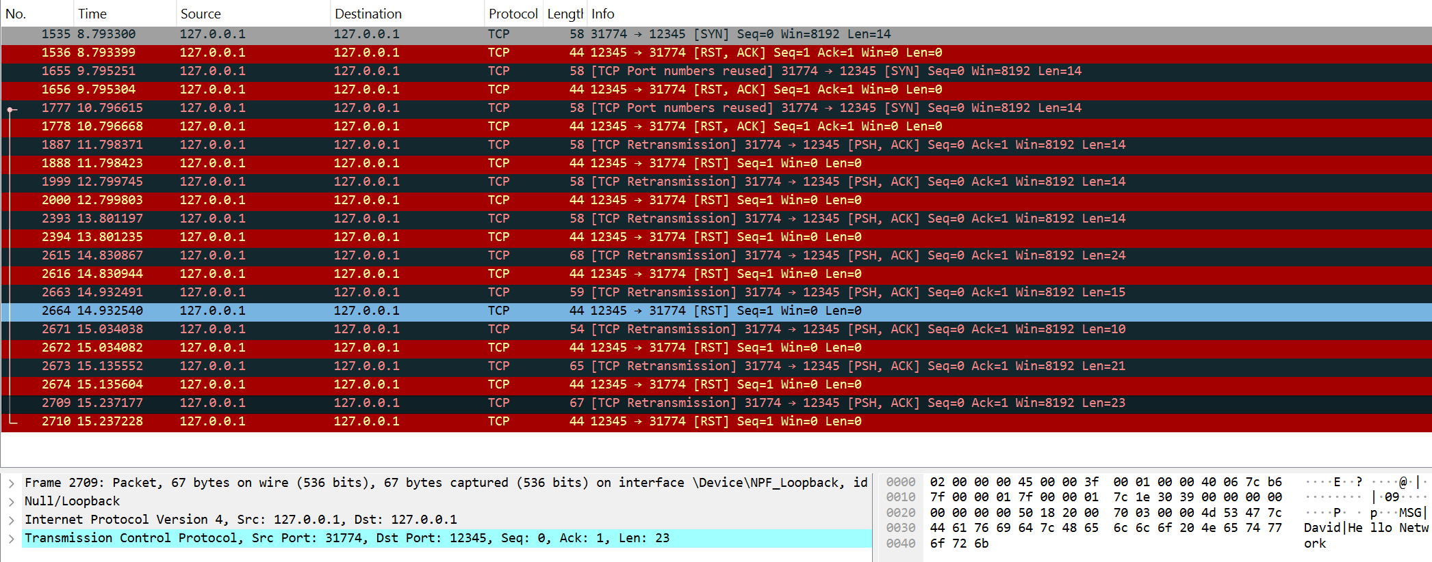
- ממצאים מwireshark:
בקובץ הלכידה המצורף (wiresharkcap1.pcap) ניתן לראות את סדרת ההודעות שנשלחו על ידי הסקריפט, בהתאמה מלאה לקובץ הCSV:
- HTTP - נצפתה בקשת GET /index.html HTTP/1.1 ותשובת 200 OK.
- FTP- נצפו פקודות התחברות (USER admin, 331 Password required).
- Chat- נצפתה הודעת פרוטוקול ייחודית MSG|David|Hello Network.
ניתוח הפאקט (Packet Analysis): בצילום המסך ניתן לראות שהמידע נשלח מעל פרוטוקול TCP לפורט 12345.
- Encapsulation- המידע ("Hello Network") נעטף ב-Header של TCP.
- Flags- הדגל PSH (Push) דולק, מה שמנחה את המקבל להעביר את המידע מיד לשכבת האפליקציה.

- חלק 2- יישום צ'אט:
  - פיתחנו מערכת צ'אט מבוססת שרת-לקוח (Client-Server) מעל פרוטוקול TCP.
  - השרת מבוסס Multi-threading - לכל לקוח שמתחבר נפתח תהליכון (Thread) נפרד המאזין לבקשותיו. השרת מנהל מילון (dict) הממפה בין שמות משתמשים לsockets פעילים, ומנתב הודעות מיעד למקור.
  - הלקוח מריץ שני תהליכונים במקביל – אחד להאזנה להודעות נכנסות (כדי לא לחסום את הממשק) ואחד לקליטת קלט מהמשתמש ושליחתו.
  - פרוטוקול האפליקציה: הגדרנו פרוטוקול טקסטואלי פשוט.
  - הוראות הפעלה
- הרץ את server.py בטרמינל.
- פתח טרמינלים נוספים והרץ את client.py.
- הזן שם משתמש ייחודי לכל לקוח.
- לשליחת הודעה השתמש בפורמט @נמען ולאחר מכן תוכן ההודעה.
- ליציאה כתוב exit.

  - ניתוח התעבורה: ביצענו צ'אט בין 2 לקוחות User1 ו-User2 –
- חיבור לשרת TCP (3 way handshake):

החיבור מתחיל בלקוח שמבקש להתחבר דרך פרוטוקוך TCP כלומר שולח בקשת חיבור (SYN), השרת מאשר (ACK, SYN) ולבסוף הלקוח מאשר (ACK).
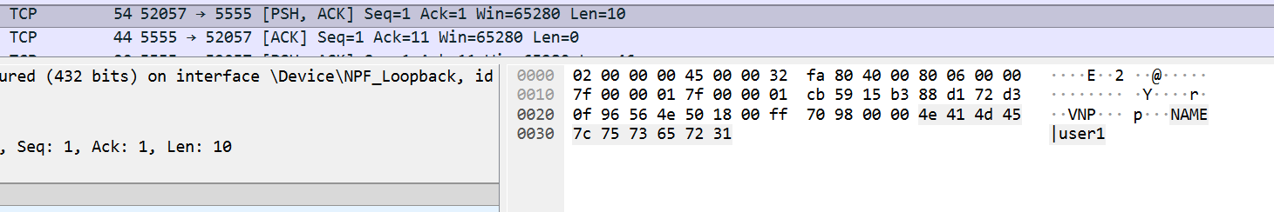
- שליחת מידע (Push) מהלקוח לשרת, ניתן לראות שנפתח Socket והלקוח הגדיר ששמו: user1, השרת קיבל את המידע:
PSH – שליחת המידע מהלקוח (52057) לשרת (5555): שם | user1.
ACK – אישור קבלה של השרת.
- באופן דומה קיים חיבור של user2.
- User 2 מבקש לשלוח הודעה Hello לuser 2:
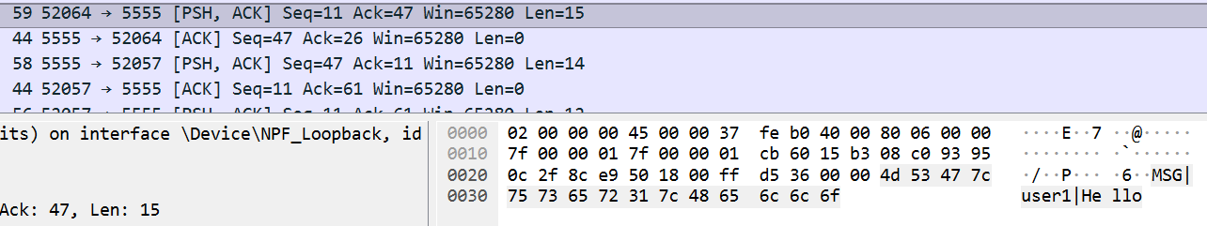

ניתן לראות שהשרת מקבל את ההודעה (ACK מ5555 ל52064) ושולח אותה (PSH) לuser 1.
- באופן דומה user 1 משיב HI.
- בסוף כל משתמש שולח פקודת exit והsocket נסגר (RST):
